Міністерство освіти і Науки України

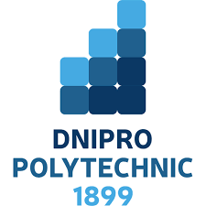

Проект на тему:

Енергоефективні будівлі Zero Energy Buildings.

Виконав:

Студент групи 101м-22-1

Просянік В.В

Перевірила:

Доцент Кулікова Д.В

Дніпро 2022

ЗМІСТ

-Методи зниження навантаження на опалення та охолодження в будинках з «нульовим» енергоспоживанням…............................................................................3

-Методи зниження навантаження на електропостачання в будинках з «нульовим» енергоспоживанням…………………………………………………....4
-Характеристика сонячних систем на основі фотоелектричних модулів…………………………………………………………………………………..6
-Характеристика вітрогенераторів……………………………………...................11
-Характеристика сонячних колекторів……………………………………………15
-Характеристика теплових насосів…………………………………………………18
Приклади проектів будинків з «нульовим» споживанням енергії……………21
Література……………………………………………………………………………...22

Методи зниження навантаження на опалення та охолодження в будинках з «нульовим» енергоспоживанням
Для будівель з низьким рівнем споживання енергії на опалення REHAU може запропонувати системи REHAU GENEO та REHAU SYNEGO MD. З відповідним склопакетом ці системи дозволяють отримати досить високі показники опору теплопередачі світлопрозорих конструкцій, на рівні Ro = 1,2 – 1,7 м²К/Вт, завдяки чому вікна в енергоефективних будівлях можуть залишатися досить великими і стати окрасою всієї споруди.
Базові вимоги на опалення та охолодження будівлі
-коефіцієнт опору теплопередачі світлопрозорих елементів будівлі (U) -0,8 Вт/м.кв*К;
-ступінь рекуперації теплової енергії та відсутність змішування свіжого і відпрацьованого повітря - більше 75%;
Перевагою даних профільних систем є також велика палітра «теплих» додаткових профілів – розширювачів, кутових з’єднувачів, еркерів тощо.
Особливо хотілось звернути увагу на систему REHAU GENEO PHZ (Passiv Haus Zertifiziert), яка офіційно сертифікована як компонент пасивних будинків. Навіть двері з низьким порогом з цієї системи можуть досягнути коефіцієнта опору теплопередачі рівня Ro = 1,6 м²К/Вт, чого неможливо досягнути в звичайних системах.
Логічно, що монтаж також повинен відповідати вимогам систем, що застосовуються. Зазвичай в спорудах із зовнішнім утепленням вікна розміщують запідлице з несучою стіною, а утеплювачем заходять на вікно. У будинках із низьким енергоспоживанням вікна виносять і монтують безпосередньо в шарі утеплювачу, що дозволяє уникнути слабких місць в області монтажних швів. Як правило, товщина шару утеплювача в таких будинках досить значна, що дозволяє розмістити в ньому навіть вікно із системи з широкою монтажною глибиною.
В нашому проекті було обрано систему REHAU GENEO PHZ з двокамерним склопакетом, заповненим криптоном, два скла з низькоемісійними напиленнями і «теплою» дистанційною рамкою. Система REHAU GENEO в більшості випадків дозволяє не застосовувати металеве армування. Це зменшує вагу конструкцій, що вкрай важливо при виносному монтажі вікон, а також значно підвищує показники опору теплопередачі.
-Методи зниження навантаження на електропостачання в будинках з «нульовим» енергоспоживанням;
Європейський і світовий тренди останніх років показують, що саме інвестиції в енергоефективність будівель стають пріоритетом як приватного, так і державного сектору. Без них неможливо досягти сталого розвитку та побудувати зелену економіку, особливо на тлі світової невизначеності щодо майбутнього енергоресурсів.
Базові вимоги до електроспоживання будівлі
- енергоспоживання – не більше 15 кВт*год/м.кв/рік, тобто рівень енергопасивного будинку «passive house» (для порівняння: для класу енергоефективності «А» цей показник складає 58 кВт*год/м.кв/рік);
Переваги:
— власники таких будинків можуть не турбуватися про майбутнє подорожчання енергоносіїв; — підвищений комфорт за рахунок рівномірного розподілу тепла в будинку;
— немає потреби в жорсткій економії енергії; — знижується загальна щомісячна вартість життя; — вища вартість перепродажу будинку, оскільки попит на такі будинки більший, ніж пропозиція. Недоліки: — витрати на будівництво значно вищі;
— дуже мало архітекторів та будівельників мають необхідні знання, щоб зводити такі будинки;
— хоча будинок упродовж 1 року може отримати та віддати в мережу однакову кількість енергії, але якщо він братиме енергію в час пік, то це не знизить необхідної потужності електростанцій;
— будинок не може ефективно використовувати енергію сонця, якщо південна (для північної півкулі) сторона будинку перебуває в тіні.
Економити на електроенергії дозволить також продумана система природного освітлення і прозорі конструкції (фасадні і мансардні вікна, двері), які також забезпечать надходження природного тепла. В окремому приміщенні будинку встановлено інвенторне обладнання, з’єднане з акумулятором, який дозволяє перетворювати енергію сонця на електричну, а також накопичувати її на випадок непередбачуваних відключень у мережі. Завдяки використанню енергоефективних технологій, сонячним батареям, високому рівню автоматизації керування енергоспоживанням, а також теплоізоляції і системі природного освітлення, річне споживання енергії будинком OptimaHouse буде на 65 % нижче, ніж у звичайних будинків аналогічного розміру. Таким чином, річне споживання енергії для опалення будинку становитиме до 40 кВт ⋅ год/м2 (загальне споживання енергії – до 60 кВт ⋅ год/м2 ). Вартість такого будинку становить до 1 000 $/м2 з внутрішнім обробленням. Проєкт призначений для споживачів із середнім доходом. За словами розробників OptimaHouse, мешканці стандартних будинків щомісяця за енерго- і водоспоживання платять близько 96 $, а мешканці OptimaHouse будуть платити 14 $ за 1 місяць. У Дніпрі придумали спосіб швидкого будівництва екобудинків – за допомогою панелей із соломи. Солома – доступний природний матеріал. Процес дуже простий: на дерев’яний каркас пресом утрамбовують солому. Краї підрівнюють і отримують рівну панель. Таким способом можна «побудувати» солом’яний будинок лише за 2 місяці. Переваги солом’яного матеріалу – це його теплохарактеристики, які вдвічі більші за необхідні
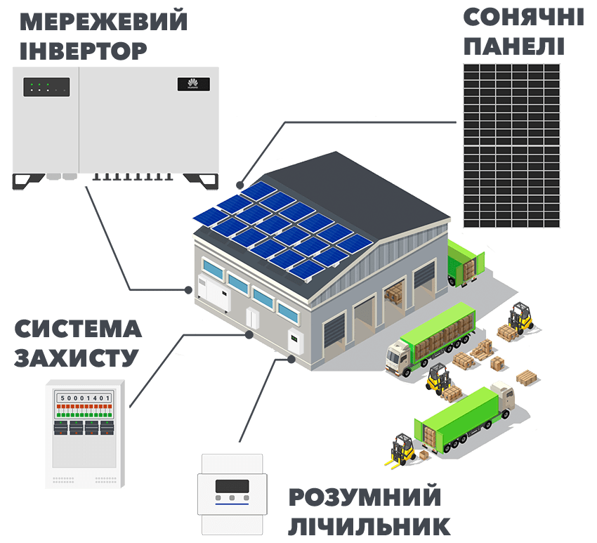
Характеристика сонячних систем на основі фотоелектричних модулів:

Технологія Bus Bar (BB)
Технологія Bus Bar (BB) – це технологія, за якою на поверхню комірки встановлюють струмопровідні шини. На даний момент існують комірки із 2-ох до 5-ти шин (2BB,3BB,4BB,5BB).
При зменшенні відстані між шинами, зменшується шлях, що проходять електрони в кремнії і зменшується залежність температури фотоелементу від потужності. В результаті чого фотоелемент втрачає менше потужності і внаслідок чого виробляється більше електроенергії.
Також при більшій кількості шин і зменшенні їхніх розмірів знижується навантаження на комірку від снігу або потоку вітру, в результаті чого знижується можливість утворення мікротріщин та гарячих точок. Все це впливає на термін експлуатації фотоелемента. У фотоелемантах Vitovolt використовується найсучасніша технологія 5 ВВ.
Використання альтернативних джерел енергії щороку зростає. Найпопулярнішим та найефективнішим є використання енергії Сонця. Сонячна енергія, яка потрапляє на поверхню нашої планети, має колосальну потужність - сонячне випромінювання протягом тижня за потужністю перевищує всі нині відомі запаси нафти, урану і вугілля разом узятих.
Фотоелектричні модулі Vitovolt від Viessmann гарантують ефективне перетворення сонячної енергії в електричну, а також забезпечують Вам отримання абсолютно безкоштовної електроенергії, а з цим і більшу незалежність від традиційних енергомереж! Тож в цій статті розберемо детально технічні характеристики фотоелектричних модулів Vitovolt, їхні особливості та визначення.

Номінальна потужність (Pmax)
Це потужність у Ватах (від 10 до 360 Вт), яка випромінюється сонячною батареєю за годину в певних умовах випробувань (STC або NOCT). Заявлену величину струму електрогенеруючий прилад, що виробляє електроенергію, повинен виробляти під час нормальної роботи в номінальному режимі. Потужність залежить від кількості випромінювання, що надходить на поверхню панелі, кількості, ефективності та матеріалу фотоелементів, якості складання.

Напруга при максимальній потужності (Voltage at Maximal Power Point, Umpp)
Свідчення вольтметра при випробуваннях фотоелектричного модуля в умовах STC. Середнє значення для полікркристалічних Vitovolt - 30,98 V (В), а монокристалічних Vitovolt – 31,38 V (В).

Струм при максимальній потужності (Current at Maximum Power Point, Impp)
Свідчення амперметра при випробуваннях сонячної батареї в умовах STC . Середнє значення для полікркристалічних Vitovolt – 8,80 А, а монокристалічних Vitovolt – 9,64 А.

Напруга холостого ходу (Open Circuit Voltage, Voc)
Кількість вольт, що виробляються сонячною батареєю в режимі холостого ходу (без навантаження). Середнє значення для полікркристалічних Vitovolt - 37,94 V (В), а монокристалічних Vitovolt – 39,69 V (В).

Струм короткого замикання (Short Circuit Current, Isc)
Значення струму при нульовій напрузі. Середнє значення для полікркристалічних Vitovolt – 9,32 А, а монокристалічних Vitovolt – 9,69 А.

Ефективність модуля (Module Efficiency)
Відношення максимальної потужності сонячної панелі до вироблення потужності падаючого випромінювання на площу електрогенеруючого пристрою. Показує, наскільки результативно фотомодуль перетворює енергію сонця в постійний електричний струм. Виражається у відсотках. Середнє значення для полікркристалічних Vitovolt – 16,81 %, а монокристалічних Vitovolt –18,65 %.

Діапазон робочих температур (Operating Temperature)
Показник мінімальної і максимальної температури, при яких сонячний модуль функціонує нормально. Перевищення зазначених норм призводить до зниження продуктивності, прискореної деградації, появі «гарячих» точок і мікротріщин. Для панелей Vitovolt діапазон робочих температур становить -40...+ 85 ° C.

Максимальна напруга системи (Maximum System Voltage)
Максимально допустима напруга постійного струму для ланцюгів з фотомодулів. Стандартна - 1000 В.

Стійкість до зворотного струму (Maximum Series Fuse Rating)
Максимальне значення струму, при тривалому протіканні якого немає перегріву пристрою, що захищає фотомодуль від перевантаження і короткого замикання. Стандартна - 15 А.

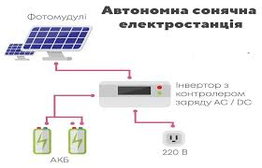
- Переваги та недоліки сонячних фотоелектричних панелей;
Переваги сонячних фотоелектричних моделей:
- економія;
- екологічність;
- зберігання надлишкових енергетичних ресурсів;
- відмова від інших джерел струму;
- повернення інвестицій уже через 7 років.

Якщо інвестиції окупляться через кілька років, вони спочатку вимагають значних фінансових витрат. Однак, якщо ми хочемо зробити ставку на екологію, економію й незалежність, рішення про встановлення сонячних панелей буде хорошим рішенням.

Фотогальваніка
Застосування фотоелектричних рішень — це отримання всього найкращого від сонця. Це не тільки крок до того, щоби зберегти екологію й заощадити. Сонячні колектори дають змогу щорічно економити до 60 % енергії, необхідної для нагріву гарячої води, а також до мінімум 30 % енергії, використовуваної для обігріву будівлі. Сонячні електростанції для підприємств дають можливість економити серйозні кошти.

Крім того, колектори будуть працювати в тих будівлях, де використання води є значним і створює величезні витрати. Тому вони будуть корисні в громадських будівлях, спортивних спорудах або житлових будинках. Сонячні колектори отримують природну сонячну енергію, забезпечуючи незалежний енергетичний ресурс для будівлі. Їхня ефективність особливо висока впродовж весни та літа через вищу інтенсивність сонячного випромінювання, що дає змогу зберігати енергію впродовж менш сонячних сезонів.
Характеристика вітрогенераторів
Вітрогенератор (вітрова турбіна) — пристрій для перетворення кінетичної енергії вітру на електричну, що складається з вітрової турбіни електрогенератора та допоміжного обладнання. Виробництво вітрогенераторів належить до складних та наукоємких виробництв.
- види вітрогенераторів
За областю використання вітрогенератори умовно можуть бути поділені як для промислового, приватного та спеціального призначення.
Промислові вітрогенератори встановлюються державними органами або енергетичними компаніями. Потужність сучасних промислових вітрогенераторів досягає 8 МВт. Як правило, такі генератори об'єднують у мережу. Основна відмінність вітроелектростанцій від теплових електростанцій — повна відсутність сировини та відходів. Створення таких електростанцій економічно доцільне в районах з високим середньорічним значенням швидкості вітру або у віддалених від промислових електромереж районах.
Вітрогенератори приватного призначення мають відносно невелику потужність (звичайно до декількох кіловат) та використовуються разом з стаціонарною електромережею як джерела додаткової енергії, або як складові (разом з сонячними панелями, акумуляторними батареями, інверторами) в системах автономного електрозабезпечення. Такі генератори є популярним об'єктом аматорського конструювання.
Вітрогенератори спеціального призначення використовуються для автономного електрозабезпечення окремих технологічних об'єктів: туристичних стоянок, вітрильних гоночних яхт тощо. Такі генератори мають малу потужність (звичайно до десятків ват) і часто використовуються без інверторів — як джерела постійного струму для підзарядки акумуляторних батарей (в тому числі — батарей мобільних пристроїв через USB-адаптери).
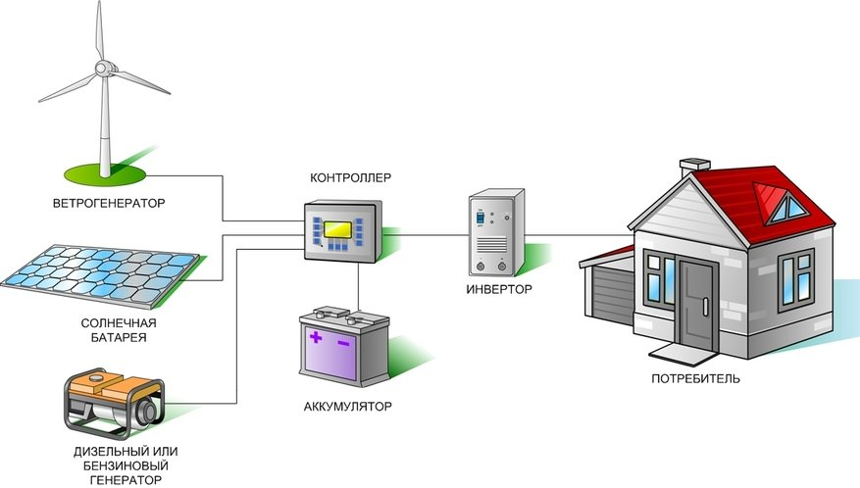

- конструкція вітряної електростанції
Будова промислового вітрогенератора
- фундамент,
- силова шафа, що включає силові контактори й ланцюги керування,
- вежа,
- сходи,
- поворотний механізм,
- гондола,
- електричний генератор,
- система спостереження за напрямком і швидкістю вітру (анемометр),
- гальмівна система,
- трансмісія,
- лопаті,
- система зміни кута атаки,
- ковпак ротора,
- система пожежогасіння,
- телекомунікаційна система для передачі даних про роботу вітрогенератора,
- система захисту від блискавки.

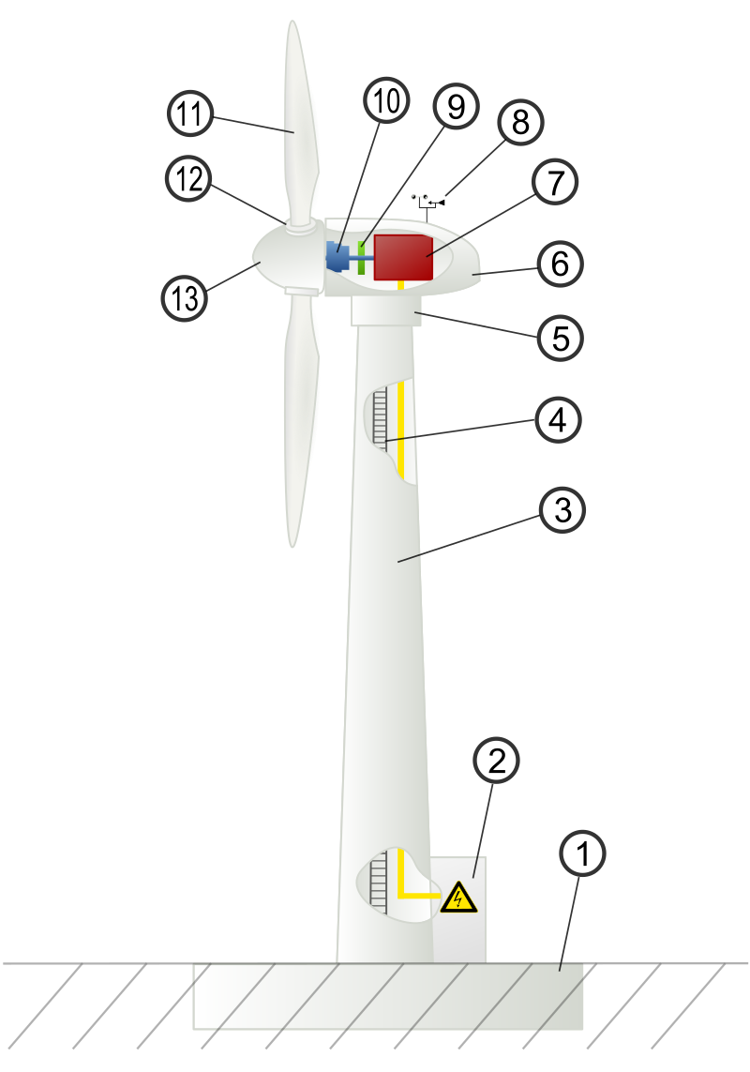
- принцип роботи вітрогенератора
Апарати з горизонтальною віссю
Апарати з горизонтальною віссю вимагають додаткового пристрою орієнтації та високої щогли, але характеризуються високим значенням коефіцієнту використання енергії вітру (КІВ, КІЕВ) та відносно малими динамічними навантаженнями. Завдяки своїм перевагам отримали широке використання. Високе значення КІВ досягається за рахунок оптимізації профілів лопатей турбіни, що дозволяє отримати на лопатях значну підйомну силу, яка сприяє збільшенню крутного моменту.
Апарати з вертикальною віссю
Апарати з вертикальною віссю не вимагають пристроїв орієнтації відносно напрямку вітру. Довгий час суттєвим недоліком таких турбін у порівнянні з турбінами з горизонтальною віссю, крутний момент яких залишається незмінним протягом одного обороту, було те, що лопаті вертикальних турбін при обертанні створюють періодичні імпульси, що призводить до додаткових навантажень на елементи їх конструкції. В подальшому цей недолік був усунутий шляхом гвинтового повороту лопаток турбіни.
Застосування та рекомендації щодо місця встановлення вітрогенератора
Вітрогенератори характеризуються широким застосуванням на об'єктах різного призначення: приватні будинки і домогосподарства, підприємства, окремі споруди, які вимагають автономного енергопостачання. Їх встановлюють на відкритих, бажано підвищених територіях, де є хороший вітровий потенціал: поле, гори (пагорби), острів і навіть мілководдя. Вітрогенератори можуть встановлюватися як поодинці, так і групами, об'єднуючись у вітропарк для енергопостачання масштабних підприємств. Найчастіше вітряні електростанції застосовуються для енергопостачання автономних будинків, де відсутнє підключення до міської електромережі. Малопотужні вітряки використовуються на мисливських угіддях, рибальських станах, на дачних ділянках для бджолярів, на автономних світильники для освітлення доріг.
В даний час застосування вітрогенераторів як альтернативи центрального енергопостачання нерентабельно через велику вартість обладнання, але, в той же час, можливе використання вітрогенераторів в місцях, де відсутнє централізоване енергопостачання або присутні часті перебої. Період окупності – 25 років.
Також існує технічна можливість виконання генератора, що видає змінний струм, який можна використовувати для прямого живлення споживачів, які не потребують безперебійного живлення, наприклад, насос для осушення якій-небудь території.
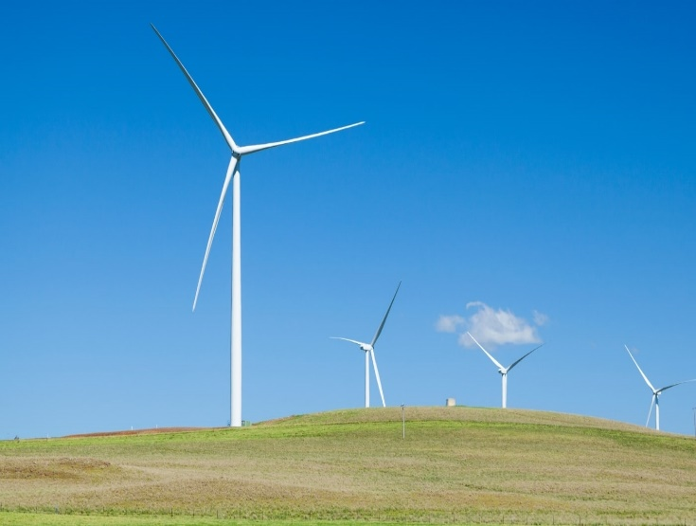
Характеристика сонячних колекторів
Колектори - це генератори теплоти, які багато в чому відрізняються від традиційних джерел. Найбільша відмінність полягає в тому, що джерелом енергії, для отримання теплоти, є не традиційне паливо, а сонячне випромінювання.
Успішна робота сонячної установки залежить не лише від колекторів, але і від раціонального використання всіх компонентів системи. Тому для ефективного використання колекторів Viessmann розглянемо їх основні характеристики та критерії оцінки.
Коефіцієнт корисної дії колектору: η = η₀ – (k₁· ΔT)/Еg – (k₂ · ΔT2 )/Еg. Максимальний ККД досягається у тому випадку, якщо різниця температур колектору і температури навколишнього середовища рівна нулю і колектор не має теплових втрат в оточуюче середовище.

Температура стагнації
Якщо відбір теплоти від колектору припиняється (теплоносій не циркулює, насос не працює), то колектор нагрівається до так званої температури стагнації. У цьому випадку теплові втрати рівні випромінюванню, що поглиналося, продуктивність колектору рівна нулю. Плоскі колектори досягають температури стагнації при температурі вище 200^{о}С, а вакуумні трубчаті – близько 300^{о}С.
Продуктивність сонячного колектора
Продуктивність сонячного колектора визначається як добуток середньої очікуваної потужності (кВт) на відповідну одиницю часу (год). Отримане значення в кВт на год відносять до квадратного метру площі колектору або площі апертури і отримують значення в кВт год/м². Це значення, віднесене до кількості днів, важливе для визначення параметрів баку-акумулятору сонячної системи Viessmann.
Питома продуктивність колектору в рік вказується в кВт/год на м² площі і являється важливою характеристикою для визначення параметрів і режиму експлуатації установки. Чим вище значення, тим більше теплоти виробляється для системи теплоспоживання. Це значення особливо високе, якщо поверхня колектору оптимально орієнтована і не має затінення.
В сонячних системах Viessmann для підвищення продуктивності і експлуатаційних характеристик доцільно збільшити кут нахилу, оскільки оптимальна продуктивність має вирішуюче значення для перехідного і зимового сезону.
Влітку, якщо сонячна система використовується лише для нагріву води, збільшення кута нахилу колектору дозволяє зменшити надлишок енергії. Таким чином, протягом року теплота виробляється більш рівномірно і продуктивність сонячної системи виявляється вищою, ніж у випадку вибору орієнтації колектору на максимальне випромінювання.
Доля заміщення теплового навантаження
Зазвичай, доля теплового навантаження складає 50-60% на ГВП (невеликі сонячні системи), а для багатоповерхівок – 30-40% на ГВП (великі сонячні системи).
При заміні частини навантаження на опалення вказується середнє (стандартне) значення, оскільки тут доля заміщення в більшій мірі залежить від теплотехнічних характеристик приміщення.
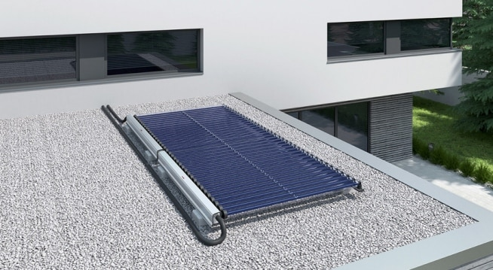
- Принцип роботи сонячних колекторів;
Принцип роботи колектора простий. По ньому відбувається циркуляція теплоносія (рідини). У ньому теплоносій нагрівається від сонячної енергії. В акумуляторі тепла (баку) нагріта вода до того, як її використовують, наприклад на опалення будинку сонячними колекторами.
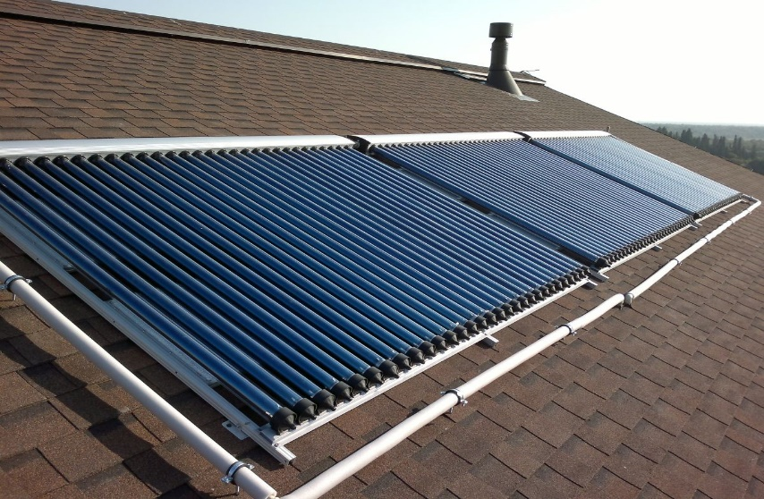
- Переваги та недоліки сонячних колекторів
Переваги:
- Автономність і незалежність від централізованих трас і тарифів.
- Долгий термін служби - до 30 років.
- Швидка окупність - близько 3-5 років.
- Екологічність - відсутність викидів, відходів.
- Зниження навантаження на домашню електромережу.
- Легкість впровадження в уже існуючу систему опалення.
Недоліки:
- Великі первинні матеріальні витрати на придбання та установку.
- Вплив на ККД різних факторів: клімату, форми покрівлі, довжини світлового дня, особливостей ландшафту.
Характеристика теплових насосів
Тепловим насосом називається пристрій, за допомогою якого низькопотенційна теплова енергія, акумульована в зовнішніх джерелах, поглинається і переноситься в систему опалення житлових приміщень. Такими джерелами тепла є грунт, вода і повітря.
Сонячне проміння щоденно віддає енергію в довкілля. Завдяки тепловим насосам, стало можливим перетворення цієї енергії в високопотенційну, та її використання для опалення і кондиціонування приміщень.
Робота теплових насосів базується на таких самих принципах, як і холодильне обладнання. Спочатку укладається трубопровід, в якому знаходиться незамерзаючий теплоносій. Отримане з зовнішнього середовища тепло, передається в теплообмінник і далі поступає у внутрішній контур теплового насоса, заповнений холодоагентом.
Під дією компресора температура рідини зростає до 60С°, а тепло поступає в систему опалення і водопостачання.
В теплу пору року пристрій працює в зворотньому порядку — відбирає тепло з нагрітого повітря в приміщенні і виводить назовні для охолодження.
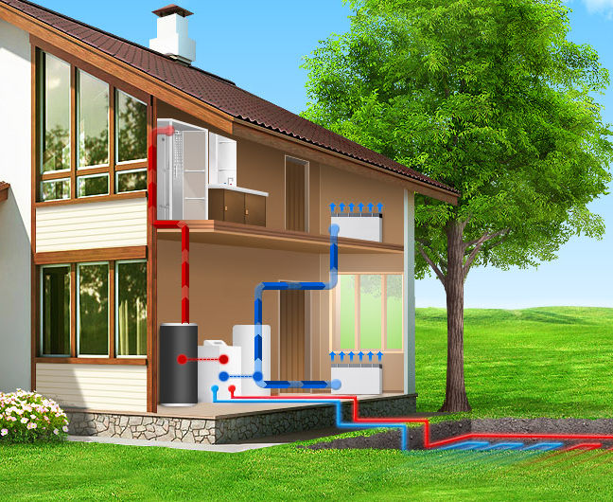
-Типи теплових насосів;
за типом джерела енергії розрізняють такі види теплових насосів, як:
- Грунт-вода. Найбільш популярний різновид конструкції. Передбачає залучення акумульованого в грунті тепла для підігріву води в опалювальних та водопроводних магістралях.
- Повітря-вода. Конструкція теплового насосу повітря вода передбачає використання теплової енергії повітря для підігріву теплоносія в системах водопостачання та опалення.
- Повітря-повітря. В повітряний тепловий насос енергія поступає безпосередньо з повітря. Цей вид приладу забезпечує повітряне опалення, а також кондиціонування приміщень.
- Вода-вода. В якості джерела тепла виступають водойми аба грунтові води. Найчастіше використовується для забезпечення гарячого водопостачання та опалення.
Вибрати тепловий насос з оптимальними технічними характеристиками, забезпечити необхідні розрахунки та професійний монтаж опалювального обладнання допоможуть спеціалісти компанії «Мостком».
-Переваги та недоліки теплових насосів
- Надійність та повна безпека використання пристрою.
- Високий рівень корисної дії — на кожний кіловат затраченої електроенергії випадає 4 кіловата виробленої теплової.
- Економне використання електроенергії, необхідної для живлення системи.
- Зручність в користуванні.
- Багатофункціональність — підігрів чи охолодження, клімат-контроль.
- Універсальність застосування — опалення та кондиціонування як житлових, так і промислових будівель.
- Автономність, відсутність залежності від традиційних видів пального та погодних умов.
- Можливість застосування незалежно від відстані до комунікаційних магістралей.
- Сумісність з альтернативними системами отримання енергії.
- Екологічність.
- Тривалий термін дії — до 25 років.
Приклади проектів будинків з «нульовим» споживанням енергії.
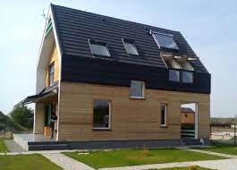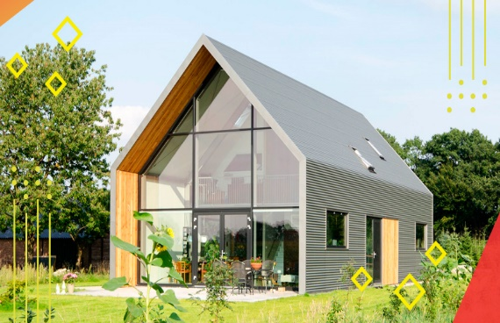
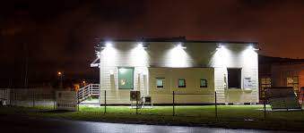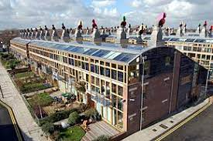
Література
1.https://www.rehau.com/ua-uk/nzeb-building-makosh
2.https://essuir.sumdu.edu.ua/bitstreamdownload/123456789/87302/3/Mandryka_enerhoefektyvni_tekhnolohii.pdf;jsessionid
3.https://www.viessmann.ua/uk/zhytlovi-budynky/porady/tech-charakterystyky-soniachnych-paneley.html
4. https://val.ua/site/125078
5. https://alterair.ua/stati/vetrogeneratoryi/
6.https://www.viessmann.ua/uk/zhytlovi-budynky/porady/charakterystyky-sonichnych-kolektoriv.html
7. http://phinist.net/soniachnoi-kolektory-perevahy-i-nedoliky-pryntsyp-roboty.html
8. https://mostcom.com.ua/ru/teplovi-nasosi-vidi-harakteristiki-funktsiyi#

ДЯКУЮ ЗА УВАГУ!!!

